M103

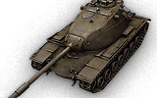

1948年开始研制，1952年，其中有300多辆参加了朝鲜战争，并且被命名为M103重型坦克。

为应对"IS-3威胁"，美国从1948年开始研制新型重型坦克，1953年正式定型为M103重型坦克。1956年正式列入美军装备序列，并开始装备美军驻西德部队。M103坦克最终使用者是美海军陆战队，一直使用到1973年退出现役。

坦克级别：9

炮弹穿深：340毫米

最大装甲厚度：254毫米

最大速度：34千米/小时

----------------------------------------------------